主旨: 林峻毅 新人學習進度報告(一)

說明

1. 機台、製程分類
2. LP SPM項目、差異
3. LP SPM流程
4. 學習進度(06/03~07/12)

一、機台、製程分類

1. 爐管機台

* **離子植入​**

離子植入用電場加速特定離子，把它們做為雜質射入晶圓。藉由曝光顯影技術做出只覆蓋某些區域的光阻，就能讓離子摻入到指定位置並改變其電氣屬性。

1. 其他機台

* **離子植入​**

離子植入用電場加速特定離子，把它們做為雜質射入晶圓。藉由曝光顯影技術做出只覆蓋某些區域的光阻，就能讓離子摻入到指定位置並改變其電氣屬性。

* **離子植入​**

離子植入用電場加速特定離子，把它們做為雜質射入晶圓。藉由曝光顯影技術做出只覆蓋某些區域的光阻，就能讓離子摻入到指定位置並改變其電氣屬性。

1. LP、AP機台對應功能

|  |  |
| --- | --- |
| 機台 | 功能 |
| P1、P2、P3、P4、P6 | POLY沉積 |
| P7 | INSITU POLY |
| T1、T2、T3、T4、T5、T6、T8 | TEOS沉積 |
| T9 | HTO |
| N1、N3、N4、N5、N7 | NITRIDE沉積 |
| N2、N6 | 薄NITRIDE沉積 |
| F4、F5、F8、F9、F10、F11、F24、F42 | 井區擴散 |
| F12、F14、F17、F22、F26 | 襯墊氧化 |
| F1、F2、F3、F7、F15 | 場氧化 |
| F20、F21 | 犧牲氧化 |
| F6、F16、F18、F19、F23 | 閘層氧化 |
| F13、F25、F39 | N+預置(POCL3) |
| F32、F33、F34、F35 | POLY氧化、S/D氧化、S/D趨入 |
| F36、F37、F38、F41 | BPSG流動、回火、介層密化 |
| F27、F29、F40 | 融合(ALLOY) |
| F28、F30、F31(KOYO)、F44、F45 | 烘烤(CURING) |
| F43(KOYO) | POLYMIDE |

二、LP SPM項目、差異

1. 項目

|  |  |  |  |  |
| --- | --- | --- | --- | --- |
|  | POLY | TEOS | NITRIDE  (thin) | NITRIDE  (normal) |
| Transfer | V | V | V | V |
| Boat | V | V | V |  |
| Pedestal |  | V | V |  |
| Cold Trap |  | V | V | V |
| Vacuum Pipe |  | V | V | V |

1. 差異

|  |  |  |  |
| --- | --- | --- | --- |
|  | POLY | TEOS | NITRIDE |
| Transfer |  |  | 部分機台厚片傳送(c3,c4,c5 Fork-1) |
| Boat | P7 Quartz，其他SIC | T9 Quartz，其他SIC | SIC |
| Pedestal | 5+7fin & Cover | 5fin | 5+7fin & cover |
| Cold Trap | 無Cold Trap |  |  |
| Vacuum Pipe | 一體式  無bellow、無Heater | 其一加長版  Center Ring |  |

* **離子植入​**

離子植入用電場加速特定離子，把它們做為雜質射入晶圓。藉由曝光顯影技術做出只覆蓋某些區域的光阻，就能讓離子摻入到指定位置並改變其電氣屬性。

三、LP SPM流程

1. 準備

確認機台結束RUN貨、為PM狀態、ATM燈亮起，取VL800

取工具箱、綠墊、白布、 IPA、棉墊、純水(NITRIDE須要)、耐熱膠帶、 警告立牌

取Oring & Center Ring(NW50*2 & NW80*1)、Cold Trap & Vacuum Pipe備品

1. 前置

Mantle Heater降溫

調整Alarm溫度



移除Boat、Pedestal

移除背板、蓋板

拔Mantle Heater電源線、TC線

* **離子植入​**

離子植入用電場加速特定離子，把它們做為雜質射入晶圓。藉由曝光顯影技術做出只覆蓋某些區域的光阻，就能讓離子摻入到指定位置並改變其電氣屬性。

1. 清潔、安裝作業

卸除Vacuum Pipe、降低Shutter(M03)

用Low Vacuum清潔爐管口 & 地板後關上Shutter

更換Cold Trap、 Vacuum Pipe備品

空出時間清潔原件Vacuum Pipe、 Cold Trap(需拆解)、

與Center Ring放至震盪槽(左槽為NITRIDE水洗，右槽為POLY/TEOS震盪)

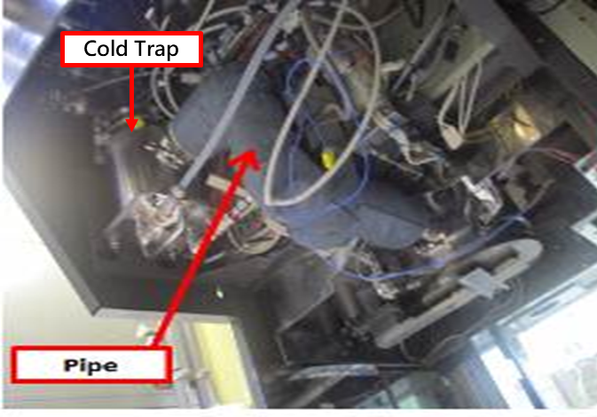

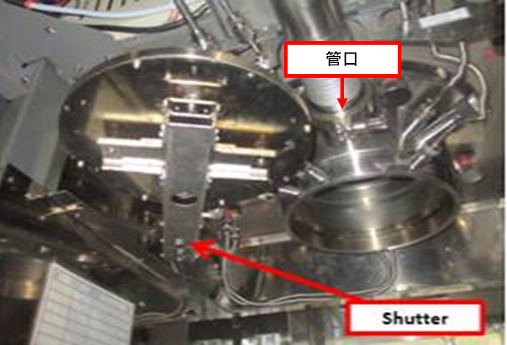

1. 調整

換新手套、安裝Boat(紀錄編號)、安裝Pedestal(紀錄重量)

檢查Boat Censor、調整刮管、承接、Boat Lock

注意Spindle(M06)歸位P01、B/E(M01)速度歸位100

升上Pedestal、Calm Down Purge

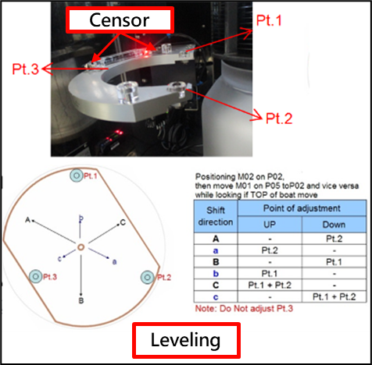

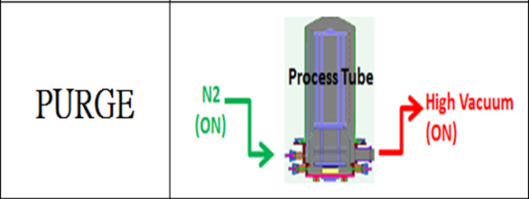

1. 傳送

調整Boat Fork：

C1: Fork-5 傳至Pitch: 21、152

同時調整全部Wafer位置

(Wafer移動方向上加下減、左減右加、內加外減)

調整Fork-5：

C2~C6: Fork-5傳至Pitch : 46、71、91、121、146

(間格25，Wafer移動方向與Boat Fork相反)

調整Fork-1：

C8: Fork-1傳至Pitch : 20、151 (對齊C1 Wafer)

C1、C3: Fork-1傳至Pitch : 19、70 (分別對齊C1、C3 Wafer)

調整Fork-1 Rotation將影響Fork-5 Rotation (同馬達)

1. Run Recipe

使用VL800確認各個機械位置

M01: P04 (Elevator升上)

M02: P03 (Arm在後方)

M03: P02 (Shutter UP/DOWN閉)

M04: P02 (Shutter SWING閉)

M05: P01 (Boat Lock解鎖)

M06: P01 (Spindle歸位)

切熄Manual鍵、Remote鍵

於M3200進入Set頁面、輸入密碼 _2 (space 2)、選擇對應程式

POLY : Coating

NITRIDE/TEOS: Purge

進入STANDBY頁面，點擊B/E (Bypass B/E Alarm)

(Standby頁面無Alarm，Start燈才會亮起)

按下Start實體按鍵

進入WHOLE頁面，點擊Skip實體按鍵、輸入2案Enter，並點擊YES

(因程式第1步驟為升上Boat Elevator ，但B/E已經手動升上，

所以須消除B/E位置Alarm，並讓程式跳至第2步驟開始執行)

至VL800點擊Reset、Pause (解除VL800 Alarm並取消暫停)

切熄M3200 Alarm、恢復Remote

1. 收尾

確認VL800在Remote頁面、T-BAWL在RUN頁面

確認水接頭、TC、電源接回

Mantle Heater升溫、修改Alarm

裝回蓋板

八、目前進度(06/03~07/12)